ПЛАН досуговых, спортивно - массовых и социально воспитательных мероприятий на территории района Москворечье - Сабурово на октябрь 2018г
17.09.2018
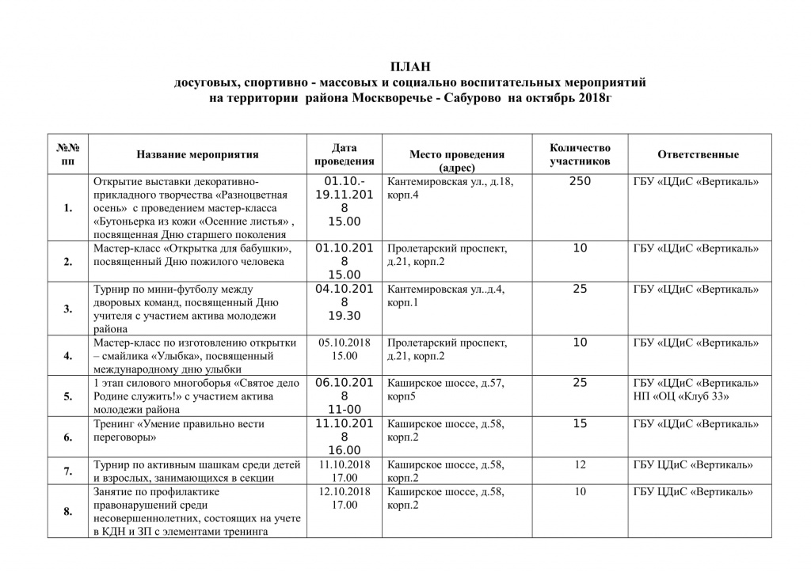
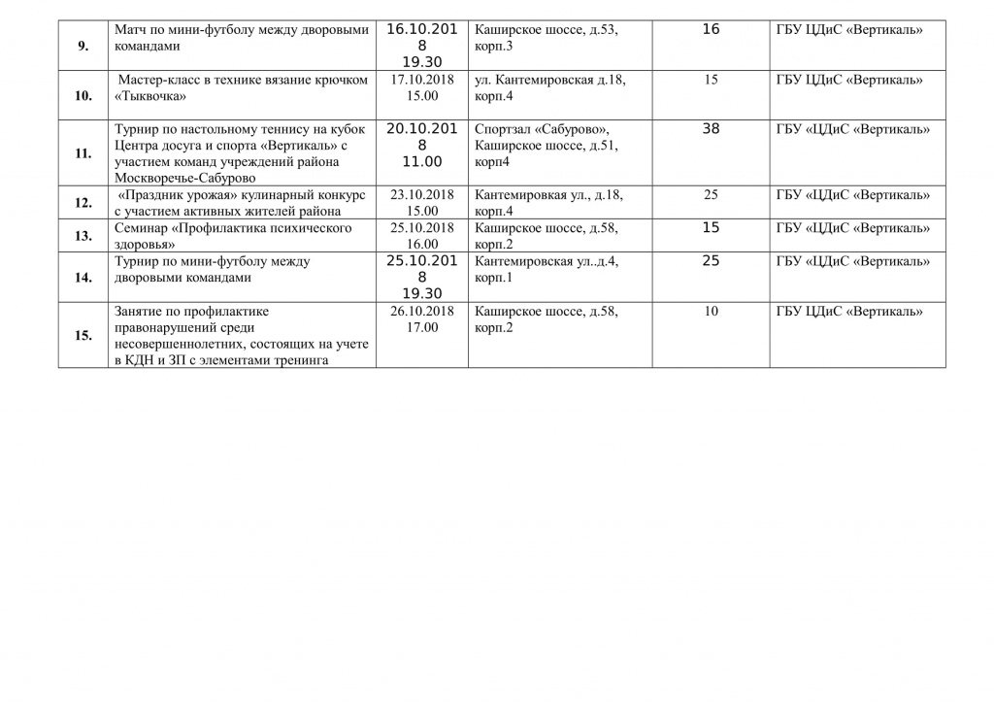

Адрес страницы: http://moskvoreche-saburovo.mos.ru/organization-of-recreational-social-and-educational-sports-and-recreational-and-sports-work-with-the/detail/7575789.html
Управа района Москворечье-Сабурово города Москвы

